Zusammenfassung 7. Tag

Aronian gewinnt souverän im Finale

Von Johannes Fischer

Nachdem sich Weltmeister Vishy Anand nicht fürs Finale der GRENKELEASING Rapid Weltmeisterschaft qualifizieren konnte, war Levon Aronian der klare Favorit im Match gegen Ian Nepomniachtchi. Tatsächlich hatte der Armenier keine Probleme, sich den Weltmeistertitel zu sichern. Ja, die größte Überraschung des Finales war vielleicht die Leichtigkeit, mit der Aronian gewann.

Im Gegensatz dazu ließ das Spiel von Weltmeister Anand seine Fans verwundert zurück. Offensichtlich war es Anand nicht gelungen, die schlechte Form abzulegen, die er in der Vorrunde gezeigt hatte. Sein Spiel im Kampf um Platz drei gegen die deutsche Nummer Eins Arkadi Naiditsch wirkte kraftlos und uninspiriert. Doch vielleicht gibt es dafür eine einfache Erklärung. “Nun, im Spiel um Platz drei geht es nicht um allzu viel und da ist es sehr schwer, sich zu motivieren”, räumte Anand in der anschließenden Pressekonferenz ein.
Gleich die erste Partie zeigte, wie schwer es Anand und Naiditsch – der übrigens am gleichen Tag schon im Ordix Open gespielt hatte und dort Zweiter hinter Mamedyarov geworden war – fiel, sich zu motivieren. Anand entschied sich mit Weiß für eine ruhige Italienische Eröffnung, die im 26. Zug in ein farbloses Remis mündete.
Im Gegensatz dazu wurde Aronian seiner Favoritenrolle in der ersten Partie gegen Nepomniachtchi vollauf gerecht. Er hatte Weiß und in einer Englischen Eröffnung gelang es ihm, positionellen Druck in etwas Greifbares zu verwandeln, als er zwei Bauern einkassierte. Am Tag zuvor konnte der Russe gegen Anand ein Endspiel mit zwei Minusbauern Remis halten, aber das war ihm heute gegen Aronian nicht vergönnt. Seine einzige Hoffnung war die Zeit. Aronian hatte nur noch Sekunden auf der Uhr, aber 5 Sekunden Inkrement reichten ihm, um die Partie nach Hause zu bringen.
Die zweite Runde verlief ähnlich. Naiditsch und Anand probten eine bekannte Variante im Spanier und als alle vier Türme auf der a-Linie getauscht wurden, schienen sie über ein Remis nicht unglücklich zu sein.
Nepomniachtchi indes tat in der zweiten Finalpartie all das, wovor man Anfänger warnt. Er vernachlässigte die Entwicklung, ließ seinen König im Zentrum und rückte sowohl seinen a- als auch seinen h-Bauern vor, weil er wohl hoffte, so Druck auf Schwarz ausüben zu können. Aronian ließ sich davon nicht stören, entwickelte sich in aller Ruhe, um dann, als alle seine Figuren im Spiel waren, einen Gegenschlag im Zentrum zu landen. Plötzlich stand Weiß kritisch. Mit wenig Zeit auf der Uhr fand Nepomniachtchi keine Verteidigung und fiel einem Königsangriff zum Opfer.

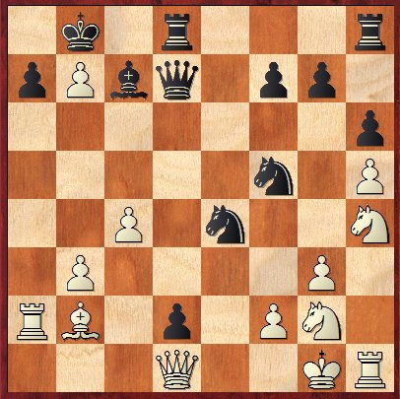
Nepomniachtchi-Aronian, Stellung nach 30.Kg1

Schwarz spielte 30...Sxf2 31.Kxf2 Lb6+ 32.Se3 Sxe3 33.Le5+ Kxb7 34.Df3+ Dc6 und Weiß gab auf.
Mit zwei klaren Siegen aus den ersten beiden Partien stand Aronian kurz vor dem Matchgewinn. Tatsächlich hatte er keine Probleme, sich den Weltmeistertitel in der dritten Partie zu sichern. Nepomniachtchi setzte seine Hoffnungen auf die Grünfeld-Verteidigung, aber Aronian hatte die Dinge die ganze Partie über ihm Griff und als es schließlich zu einem Endspiel kam, in dem Nepomniachtchi keinerlei Gewinnchancen mehr hatte, fügte sich der Russe ins Unvermeidliche: er akzeptierte das Remis, mit dem Aronian neuer Rapid Chess Weltmeister wurde.
Im anderen Match ließen Anand und Naiditsch auch weiterhin keine Spannung aufkommen. Beide Seiten schienen nichts gegen ein Remis zu haben und nach 23 Zügen war die Partie vorbei. Stand: 1.5:1.5.
Die vierte Partie zwischen Naiditsch und Aronian war jetzt eigentlich reine Formsache. Und obwohl sie nach 25 Zügen mit Remis endete, sahen die Zuschauer noch einmal unterhaltsames Schach. Mit 1.e4 e5 2.d4 wählte Nepomniachtchi eine ungebräuchliche Eröffnung, was Aronian zu einem ungewöhnlichen Turmmanöver in der Eröffnung inspirierte. Und nachdem der Turm seine Schuldigkeit getan hatte, beschloss Aronian ihn zu opfern. Schwarz hatte etliches Material weniger, aber die mitlaufenden Computerprogramme störte das nicht – sie gaben Schwarz die besseren Aussichten. Aber Aronian wollte das Schicksal nicht herausfordern und entschied sich schließlich für Remis durch Dauerschach. Endstand: 3-1.
Anand und Naiditsch taten sich auch in der vierten Partie nicht weh und schnell stand das vierte Remis des Wettkampfs auf dem Brett. Damit teilten sich die beiden Platz drei und vier – traditionell wird in Mainz im Finale um den dritten Platz kein Tie-Break gespielt.
So muss Anand auf die nächsten Chess Classic warten, um “seinen” Titel zurück zu gewinnen. Aronian hätte mit Sicherheit nichts gegen ein solches Revanchematch. Bei der Pressekonferenz meinte er: “Es macht Spaß gegen starke Spieler zu spielen. Und Anand ist sehr stark.”
Tatsächlich stehen die Chancen nicht schlecht, dass Aronian nächstes Jahr herausfinden könnte, wie stark Anand ist. Bei der Siegerehrung versprach Chess Classic Organisator Hans-Walter Schmitt Anand eine Wild Card für nächstes Jahr – und der Weltmeister ist nicht der Einzige, der wieder gerne zu den Chess Classic nach Mainz kommt. Um es mit den Worten des neuen Rapid-Weltmeisters Levon Aronian zu sagen: “Dies ist ein so wunderbares Turnier – hier spielt jeder gerne mit.”

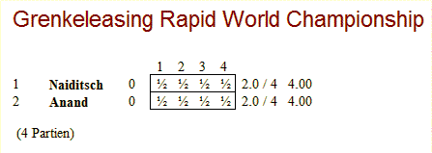
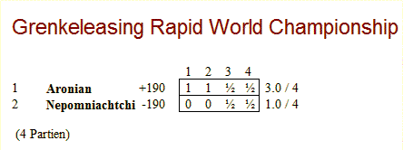

Mamedyarov brilliert mit Rekordresultat

Das 16. ORDIX Open hat einen alleinigen Sieger. Reichten in Mainz bislang immer 9,5 Punkte zum Gesamtsieg, hob der ehemalige Juniorenweltmeister Shakhriyar Mamedyarov die Messlatte auf 10 Punkte an - ein grandioses Ergebnis in diesem mit Weltklassespielern gespickten Superturnier. 9,5 Punkte reichten diesmal für Arkadi Naiditsch, Vladimir Akopian und Vugar Gashimov nur zum geteilten 2. Platz. In dem 694 Teilnehmer-Feld spielten nicht weniger als 172 Titelträger, darunter 67 Großmeister, wobei die Top Ten einen fabelhaften Elo-Rekord-Schnitt von 2718 auf die Waage brachte.

Von Harry Schaack

Wie bei einem solch hochklassigen Feld nicht anders zu erwarten, nahm die Dramatik am zweiten Tag des ORDIX Opens gehörig zu. Um sich gegen solche Konkurrenz behaupten zu können, bedarf es enormer mentaler Qualitäten. Gute Nerven sind eigentlich nicht die Stärke des Siegers Shakhriyar Mamedyarov, der überglücklich war, endlich einmal gewonnen zu haben. Sechsmal spielte er bei den Chess Classic im FiNet und ORDIX, oft lag er in Führung, doch am Ende musste er stets anderen den Vortritt lassen. Sein Problem, so der ehemalige U20-Juniorenweltmeister, sei der Kopf. Wenn er eine Partie verliert, folgen nicht selten weitere Niederlagen. Ein psychologisches Hemmnis, dass der Aserbaidschaner nicht in den Griff bekommt. Vielleicht hilft ihm der Triumph in Mainz, seine größte Schwäche auszumerzen. Der Gewinner bekannte jedenfalls: „Dieser Sieg ist sehr wichtig für mich.“

Die Basis seines Erfolges war, dass er bis zum Ende ohne Niederlage blieb. Mit dem sensationellen Resultat von 10/11 siegte er mit einem Fabel-Ergebnis. In der Geschichte der Chess Classic kam das erst einmal vor, damals aber war das Feld deutlich schwächer besetzt.
Mit dem Verlauf des Turniers und der Qualität seines Spiels war der Aserbaidschaner zufrieden. Er räumte ein, dass er viel Glück gegen Sargissian hatte. „Ich spielte zu aggressiv auf Angriff und stand danach glatt auf Verlust.“ Auch in der Begegnung mit Nakamura landete er zunächst in einer deutlich schlechteren Stellung, konterte den Amerikaner dann aber sehenswert aus. Doch das war „eine normale Partie“, wie er sagte. Die zweifellos beste Leistung gelang Mamedyarov gegen Najer, wie er selbst betonte. Die Schönheit dieser Partie endet nicht bei dem taktischen Schlag 20.Sxf7. Die routinierte Technik verbunden mit kombinatorischen Drohungen bis ins Endspiel hinein, macht diese Partie reizvoll.

Mamedyarov, S. (5.5) - Najer, E. (5.5)
ORDIX Open Chess Classic Mainz 2009 (7.3), 02.08.2009
1.d4 d5 2.c4 c6 3.Sc3 Sf6 4.e3 e6 5.Sf3 Sbd7 6.Dc2 Ld6 7.g4 h6 8.h3 e5 9.Ld2 0–0 10.0–0–0 Te8 11.g5 hxg5 12.Sxg5 exd4 13.exd4 Sf8 14.Tg1 b5 15.c5 Lc7 16.Ld3 a5 17.Tg2 b4 18.Se2 La6 19.Tdg1 Lxd3

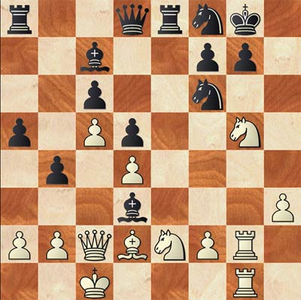

20.Sxf7 Se6 21.Sh6+ Kh8 22.Sf7+ Kg8 23.Sxd8 Lxc2 24.Sxe6 Txe6 25.Txg7+ Kh8 26.Txc7 Txe2

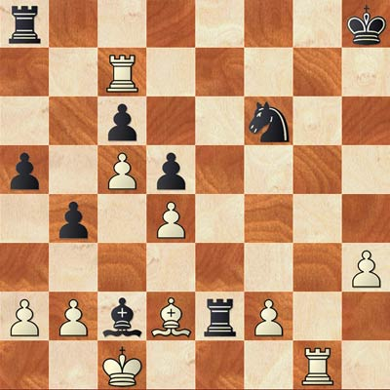

27.Txc6 Txf2 28.Kxc2 Tg8 29.Txg8+ Kxg8 30.Kd3 Se4 31.Lc1 Tf1 32.Le3 Kf7 33.Th6 Td1+ 34.Kc2 Te1 35.Lf4 Te2+ 36.Kb3 a4+ 37.Kxb4 Txb2+ 38.Ka3 Tb5 39.Tb6 Sc3

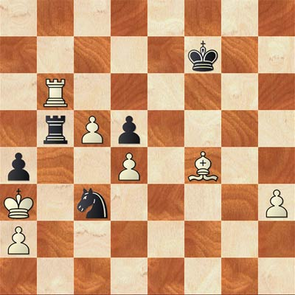

40.Ld2 Sb1+ 41.Kxa4 Txb6 42.cxb6 Sxd2 43.b7 1–0

Im Laufe des Nachmittags blieb ein Favorit nach dem anderen auf der Strecke. Zunächst setzte sich Arkadi Naiditsch an die Spitze. Vor einer Woche hatte er das starke Schnellschach-Turnier von Villarobledo gewinnen können. Er präsentierte sich in guter Form, doch Fortuna war ihm nicht hold. Gegen Chess960-Sieger Nakamura verdarb er eine klare Gewinnstellung. Schließlich reichte es noch zum zweiten Platz. „Ich habe einfach kein Glück in Mainz“, sagte der Dortmunder, der zum zweiten Mal knapp vorm Sieg scheiterte.
Und es war an diesem Tag auch das zweite Mal, dass der Amerikaner jenes Glück auf seiner Seite hatte. Gegen Sasikiran stand er schon auf verlorenem Posten, bis dieser die Zeit überschritt. Dann erwischte es aber auch den Mann aus den USA, als er gegen den späteren Turniersieger strauchelte. In der Schlussrunde katapultierten sich Akopian und der früh zurückgefallene Gashimov sowie Naiditsch noch auf den geteilten zweiten Platz.

Das 16. ORDIX Open endete mit der großen Preisverleihung. Neben den zahlreichen Ratingpreisen sowie der Senioren-, Jugend-, Frauen- und Team-Wertung, kamen noch die Kombinationspreise aus FiNet und ORDIX dazu, die ebenfalls Mamedyarov vor Naiditsch und Grischuk gewann. Kateryna Lahno war mit 8 Punkten die beste Frau, vor Marie Sebag und Victorija Cmilyte. Bei den Senioren siegte Rigo mit 7,5 Punkten, knapp vor Vlastimil Hort und Donchenko.

Bei so viel Klasse werden viele sehenswerte Partien produziert. Wer sie nachspielt, sollte ein besonderes Augenmerk auf Nakamura – Sasikiran, Guliyev – Moiseenko, Sargissian – Mamedyarov und Stevic – Navara werfen.
Beenden wollen wir unsere Berichterstattung mit einer der spektakulärsten Partien des ORDIX Opens. Eine Königsjagd, wie sie im Lehrbuch steht, die mit einem unerwarteten Grundlinienmatt endet.

(67) Sargissian, G. (5.5) - Meier, G. (5.5)
ORDIX Open Chess Classic Mainz 2009 (7.7)
1.d4 e6 2.c4 Sf6 3.Sf3 d5 4.Sc3 Le7 5.Lf4 0–0 6.a3 c5 7.dxc5 Lxc5 8.e3 Sc6 9.Dc2 Da5 10.0–0–0 Le7 11.h4 a6 12.Le2 dxc4 13.Sg5 h6 14.g4 Td8

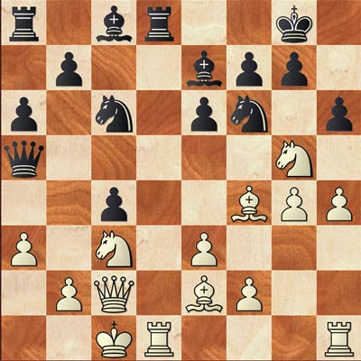

15.Sxf7 Kxf7 16.g5 Txd1+ 17.Txd1 Df5 18.Dxf5 exf5 19.Lxc4+ Kg6 20.gxf6 Lxf6 21.h5+

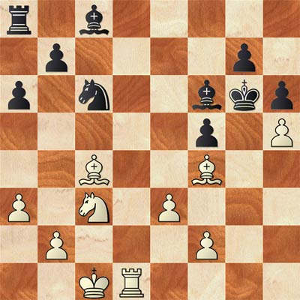

21...Kxh5 [21...Kh7 22.Sa4+-] 22.Lf7+ Kg4 23.Tg1+ Kf3 24.Ld5+ Kxf2 25.Tg2+ Kf1

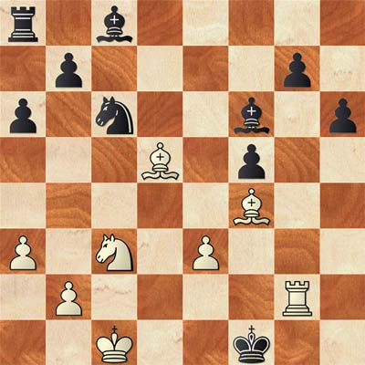

26.Sb1 1–0

